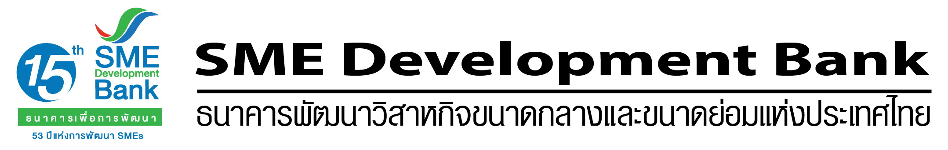
ข่าวประชาสัมพันธ์
7 กุมภาพันธ์ 2560
SME Development Bank บูม Social Media ทะลุ 101,000 Like

SME Development Bank เพิ่มช่องทางเข้าถึงผู้ประกอบการ SMEs ด้วย Social Media ประเดิมเปิด Facebook ไม่ถึงปี ยอด like ทะลุกว่า 101,000 like และจะใช้เป็นช่องทางให้ผู้ประกอบการ SMEs ได้รับความรู้ และก้าวสู่ SME 4.0 เตรียมพร้อมจัดเสวนาแนะโอกาสสินค้าไทยสดใสใน CLMV

นายมงคล ลีลาธรรม กรรมการผู้จัดการ ธนาคารพัฒนาวิสาหกิจขนาดกลางและขนาดย่อมแห่งประเทศไทย (ธพว. หรือ SME Development Bank) เปิดเผยว่า จากการที่ธนาคารได้เพิ่มช่องทางการเข้าถึงผู้ประกอบการ SMEs และประชาชนทั่วไป ผ่าน Social Media ของธนาคาร โดยเฉพาะ www.facebook.com/SMEDevelopmentbank มีผู้ประกอบการ SMEs สนใจ กด like เพจทะลุกว่า 101,000 like หลังเปิด Facebook page (พฤษภาคม 2559) ไม่ถึง 1 ปี ถือเป็น Phase 1 และ Phase ที่ 2 ในกลางปีนี้ จะเพิ่มจำนวน Like page เป็น 500,000 like และเป็น 1 ล้าน Like ในสิ้นปี

สำหรับลูกเพจของ facebook/SMEDevelopmentbank ธนาคาร อยู่ในช่วงอายุ 25-34 ปี มากเป็นอันดับ 1 เป็นไปตามทิศทางของผู้ประกอบการ SMEs ที่อยู่ในกลุ่ม Start Up และลูกค้าสินเชื่อของธนาคาร ซึ่งเป็นการสื่อสารตรงกลุ่มเป้าหมาย นอกจากจะเป็นช่องทางในการสร้างสรรค์สังคมผู้ประกอบการ SMEs ยังเป็นช่องทางการให้ความรู้ การเชื่อมโยงต่อยอดทางธุรกิจระหว่างลูกเพจ รวมถึงการพัฒนาสนับสนุนให้ผู้ประกอบการ SMEs ก้าวเข้าสู่การเป็น SME 4.0 ตามแนวทางของรัฐบาล

ใน Phase ที่ 2 ของ Social Media ของธนาคาร โดยเฉพาะ Facebook จะเน้นการพัฒนา การอบรม สัมนนาเชิงปฏิบัติการ ให้กับลูกเพจ ลูกค้าและผู้ประกอบการ SMEs อาทิ เช่น การให้ความรู้เกี่ยวกับเทคโนโลยีจากศูนย์นวัตกรรมทางเทคโนโลยี หัวข้อ จุดประกายสร้างธุรกิจด้วย Internet of Things และความรู้ทางการตลาดเพื่อเชื่อมโยงการค้าข้ามพรมแดน เช่น ในวันที่ 22 กุมภาพันธ์ 2560 จะจัดเสวนา “เจาะตลาด CLMV สินค้าพารวย ปี 60” รับฟังตัวจริง เสียงจริงกับกูรู ที่นำสินค้าจากประเทศไทยไปบุกตลาด CLMV มาบอกเล่าความต้องการของผู้บริโภคใน 4 ประเทศ คือ กัมพูชา ลาว พม่า และเวียดนาม นิยมสินค้าประเภทใด และปัจจัยสำคัญของเจาะตลาด CLMV พร้อมเปิดให้ลงทะเบียนผ่าน facebook/SMEDevelopmentbank
---------------------------------------------------------------------------------------------------------------------------------
ข้อมูลเพิ่มเติมติดต่อ : ฝ่ายสื่อสารองค์กรและกิจกรรมเพื่อสังคม โทร. 0-265-4574-5

